 **Einladung zum Krimiritt**

An alle Freizeitreiter/innen,

unser Orientierungsritt findet am **19.10.2025** bei uns auf dem **Liebfrauenberg,** in 76887 Bad Bergzabern statt.

Wir haben uns entschieden, zwei Streckenlängen anzubieten, damit auch Neulinge in das Orientierungsreiten reinschnuppern können, ohne sich und die Pferde zu überfordern.

**Strecke 1: ca. 20 km für Fortgeschrittene** nach Karte mit Hilfsmarkierung und drei Stationen mit einer Zwangspause von 20 Minuten

**Strecke 2: ca. 6 km** nach Karte mit Hilfsmarkierungen und drei Stationen (ideal auch mit Handpferd oder geführt)

Der Spaß und das Miteinander stehen an erster Stelle und deshalb kann in Teams von zwei bis vier Reitern gestartet werden.

Ihr habt unterwegs Aufgaben zu lösen, um Hinweise auf den Mörder, zu erhalten. Es gibt einen Ehrenpreis für das beste Krimikostüm.

Wir bitten euch auf atembeengende Zäumung und Sporen zu verzichten und freuen uns über pferdefreundliches und gelassenes Reiten.

Nach dem Orientierungsritt (unterwegs sind mehrere Aufgaben zu lösen) findet ein Gelassenheits- und Geschicklichkeitsparcours auf dem Reitplatz statt. Da können ein paar Extrapunkte gesammelt werden.

Es kann auch jeweils der Ritt und der Geschicklichkeitsparcours einzeln genannt werden.

Es gibt für alle Teilnehmer eine Urkunde und einen Ehrenpreis.

**Abends findet ein gemütliches Beisammensein mit Live Musik, der Band „Lucky Random“ statt.**

**Anmeldung zum Orientierungsritt am 19.10.2025**

**Team Name:** ______________________

Reiter 1 :_________________________________________ Alter:____________

Anschrift:_________________________________________________________________

Email:___________________________________ Telefonnr.:_______________________

Pferd 1:_____________________________ Alter:__________ Rasse:_______________

Haftpflichtversicherung:________________________________

Reiter 2:_________________________________________ Alter:_____________

Anschrift:_________________________________________________________________

Email:___________________________________ Telefonnr.:________________________

Pferd 2:______________________________ Alter:___________ Rasse:______________

Haftpflichtversicherung:______________________________________________________

Bei vier Reitern im Team bitte eine zweite Anmeldung ausfüllen.

Orientierungsritt I (20 km) ___35 Euro Orientierungsritt II (6 km) ___ 15 Euro

Trailparcours ___ 5 Euro O-Ritt I und Trail ___ 38 Euro O-Ritt II und Trail ___ 18 Euro

Box (18 Euro) __ Paddock fest (10 Euro) __ Wiese zum Paddock selbst abstecken ( 5 Euro) __

Übernachtung begrenzt möglich, bitte sprecht uns an.

Wasser steht überall zur freien Verfügung, Heu kann gegen eine kleine Gebühr erworben werden.

Auf der gesamten Anlage ist offenes Feuer verboten und Rauchen nur im gekennzeichneten Bereich erlaubt.

**Nenngeld überweisen mit Namen/Pferd Angabe**

**Bankverbindung:** Lian Uhland Sparkasse Vorderpfalz **IBAN: DE 15 545500100191751858**

**oder per PayPal an: Die Erlebnisreiter Pfalz**

**Jeder reitet auf eigene Gefahr! Es besteht Helmpflicht für alle Teilnehmer!** Die Veranstalter übernehmen keinerlei Haftung und sind frei von jeglichen Regressansprüchen

Reiter 1:___________________ Reiter 2:______________________

Unterschrift Unterschrift

**Essensliste für den 19.10.2025**

Frühstück inklusive Kaffee 7,00 Euro

Belegtes Brötchen (doppelt) 2,80 Euro

Kürbissuppe (vegan) mit Topping 6,00 Euro

Gulaschsuppe mit Brötchen 7,00 Euro

Ofenkartoffel mit Quark 7,00 Euro

Gemischter Salat 5,00 Euro

Steak mit Brötchen 5,50 Euro

Bratwurst mit Brötchen 4,50 Euro

Pommes 3,50 Euro

Kuchen 2,50 Euro

Kaffee/ heiße Schokolade 2,50 Euro

**Die Erlebnisreiter Pfalz, Liebfrauenberg1, 76887 Bad Bergzabern**

**Bitte in Bad Bergzabern Richtung Birkenhördt fahern und am Ortsausgang rechts dem Schild Liebfrauenberg folgen!**

**Nicht am Krankenhaus nach oben fahren!**

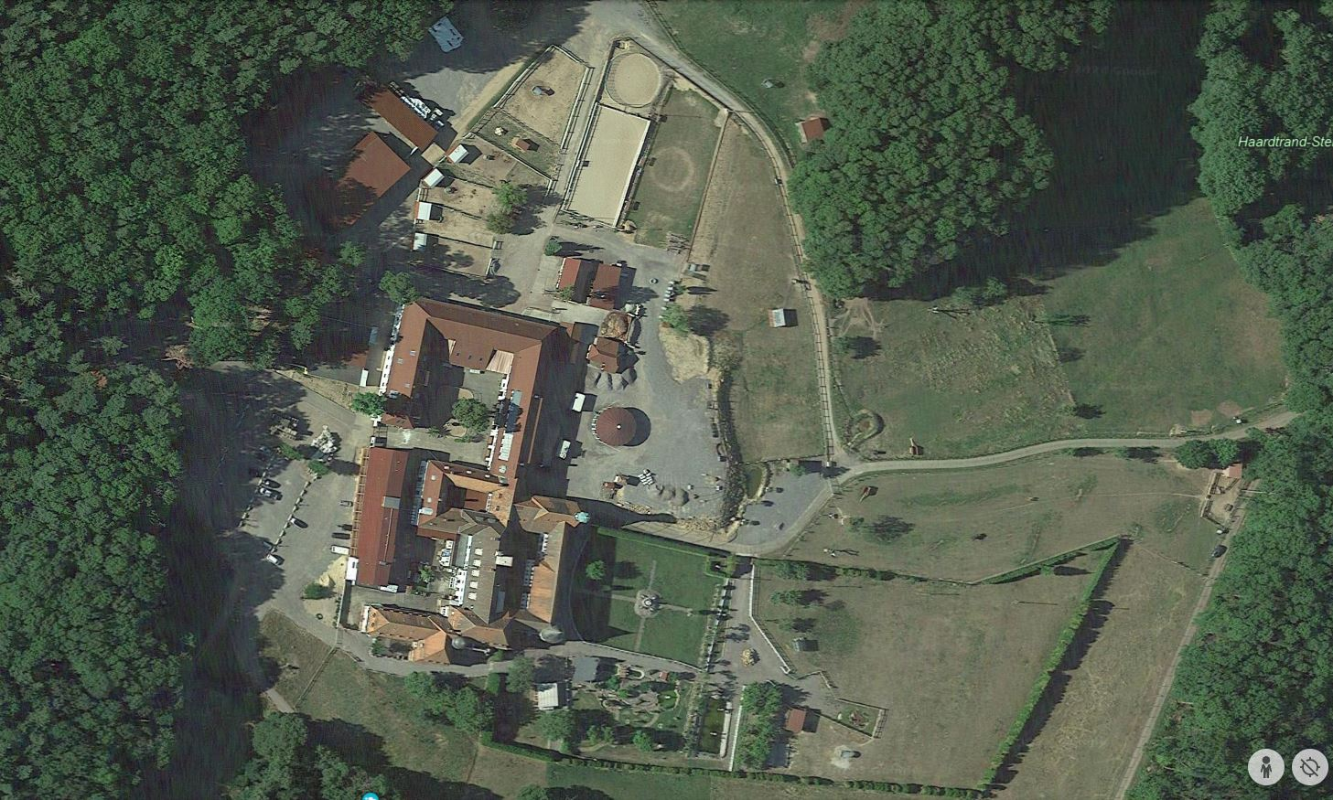

1. Anfahrtsweg
2. Parken I
3. Parken II
4. Paddocks
5. Weide für Paddockbau
6. Gastboxen
7. Anmeldung/ Reiterstübchen
8. Toiletten
9. Start
10. Trailplatz